git status 查看本地仓库的状态。

git init 初始化项目所在目录，初始化后会在当前目录下出现一个名为 .git 的目录。

git add 把要提交的文件的信息添加到暂存区中。git add . 管理文件夹中所有文件

当使用 git commit -m ‘’时，将依据暂存区中的内容来进行文件的提交。生成版本

git config --global user.email "you@example.com"

git config --global user.name "Your Name"

配置个人信息

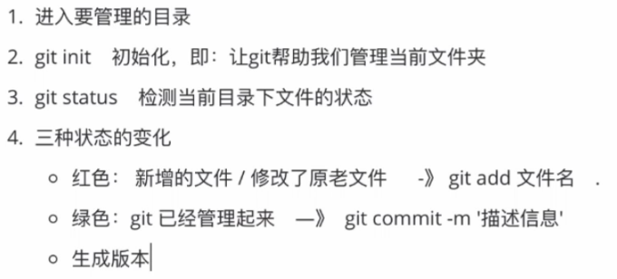

工作区：文件夹，显示为红色

暂存区：add，变成绿色

版本库：commit 变成版本

git log 查看历史版本

git reset --hard 版本号：返回对应的版本

git reflog ：查找所有提交版本

git reset --hard 版本号

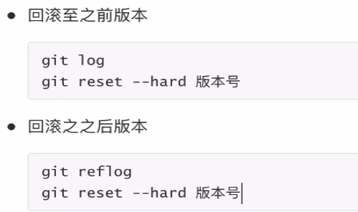

git checkout --文件名:在工作区中返回未修改的版本。

git reset HEAD 文件名：从缓存区返回工作区

git branch ：查看所有分支

git branch 分支名：创建新的分支

git checkout 分支名：切换到对应的分支

git merge 分支名：合并该分支和当前分支

git branch -d 分支名：删除对应分支

推送到github

git remote add origin <https://github.com/fsdszzzz/zhangqi.git>

git push -u origin 分支名

Git pull 仓库名 分支名

Origin 仓库别名

Git pull ==git fetch origin dev + git marge origin/dev

Git clone 网址 从github拷贝相关的内容

git rebase -i 1. 版本号，当前版本到指定版本合并

1. HEAD~n 当前版本数n个版本进行合并
2. 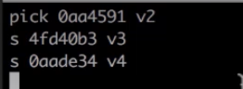后者前缀加s
3. ：wq保存